Общество с ограниченной ответственностью
“1С-Медицина-Регион”
Контракт № 17/23 от 27.03.2023 года
Рабочая документация

Информационная система управления ресурсами медицинских организаций Тюменской области

Этап № 2. Развитие Системы в части функционала первой группы задач

ПОЛЬЗОВАТЕЛЬСКАЯ ИНСТРУКЦИЯ

Задачи 4.4.2 Доработка механизма «Схемы лечения»,
4.4.6 Отчет «Отчет по пациентам ВИЧ+ до 18 лет»,
4.4.7 ШМД «Прием инфекциониста»

На 15 листах

г. Тюмень
2023 г.

ООО «1С-Медицина-Регион».
Контракт № 17/23 от 27.03.2023 года на выполнение работ по развитию (модернизации) Государственной информационной системы управления ресурсами медицинских организаций Тюменской области. Этап № 2. Развитие Системы в части функционала первой группы задач.
1 Основание разработки инструкции
Основанием для разработки данного документа является Контракт № 017/23 от 27.03.2023 года на выполнение работ по развитию (модернизации) Государственной информационной системы управления ресурсами медицинских организаций Тюменской области, п.2.2.2 Мероприятие «Разработка функционала Системы и проведение испытаний», Этап № 2 «Развитие Системы в части функционала первой группы задач.

2 Пользовательская настройка Системы
От пользователя никаких настроек системы не требуется.
3 Пользовательская инструкция
3.1 Доработка механизма «Схемы лечения»
Войти в МИС, перейти в подсистему «Контроль исполнения», далее перейти по ссылке «АРМ врача Поликлиника» - вкладка «Приемы»:
- значок «Диспансерное наблюдение» - Схемы лечения АРВТ – открывается список схем лечения по всем пациентам (рис. №1, рис. №2);
- Схемы АРВТ – открывается список схем лечения по пациенту (рис. №1).
Пользователь может назначать медикаментозные схемы лечения (препараты) АРВТ и ВААРТ терапии пациентам, состоящим на учете с диагнозом группы B20-24.
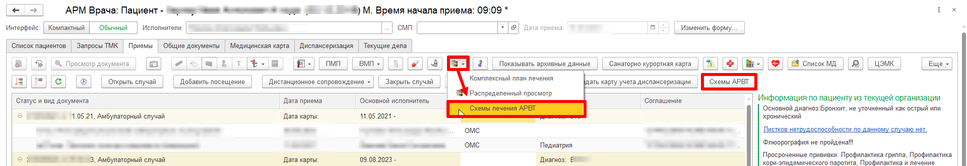
Рисунок 1 – Схемы лечения АРВТ – общий список схем лечения по всем пациентам
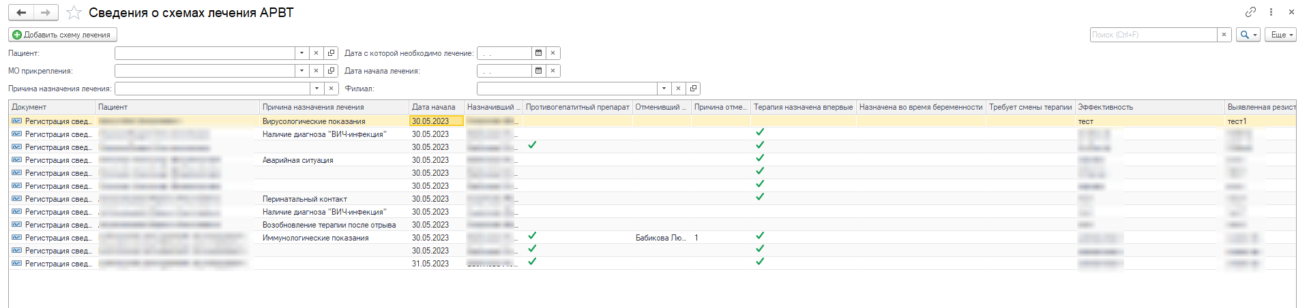
Рисунок 2 – Механизм «Схемы АРВТ» - список схем лечения по пациенту
Также на форме документа «Диспансерное наблюдение размещена ссылка для перехода пользователем в схемы лечения по пациенту. На форме схем лечения по пациенту, пользователь может создавать новые схемы лечения, отменять предыдущие схемы лечения, просматривать документы по схемам лечения (рис. №3).
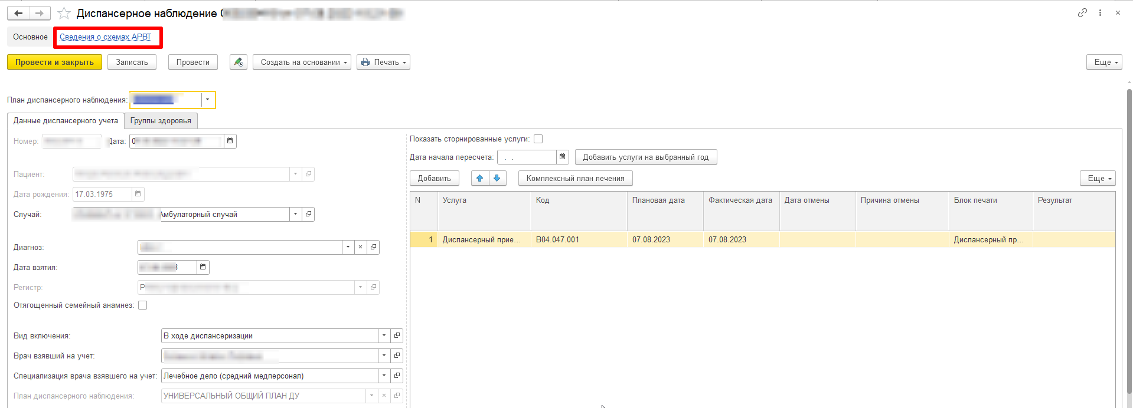
Рисунок 3 – «Сведения о схемах АРВТ» - список схем лечения по пациенту
Для создания новой схемы лечения пациенту, в общем списке схем лечения, необходимо нажать кнопку «Добавить схему лечения», таким образом, сформируется документ «Регистрация сведений о схемах лечения АРВТ» (рис. №4, рис. №5).
Аналогичным способом пользователь создает схемы лечения по пациенту через форму «Сведения о схемах лечения АРВТ» по пациенту, не в общем списке схем лечения (рис. №6).
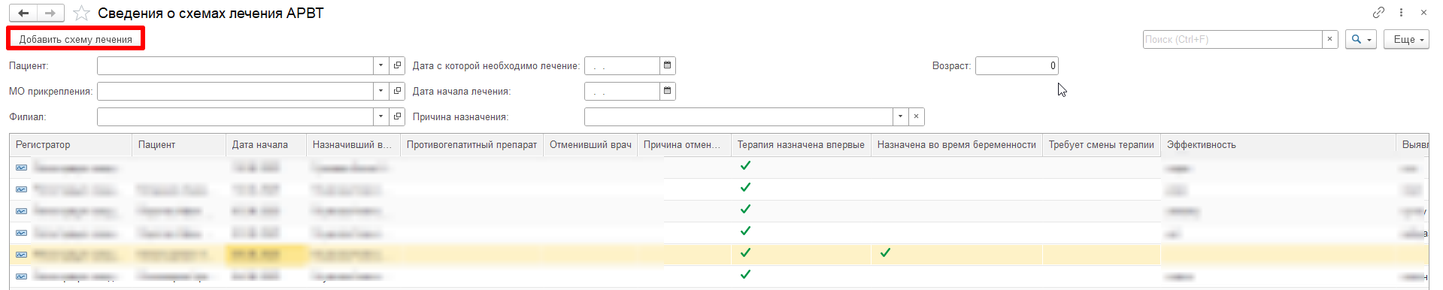
Рисунок 4 – Общий список схем лечения по пациентам
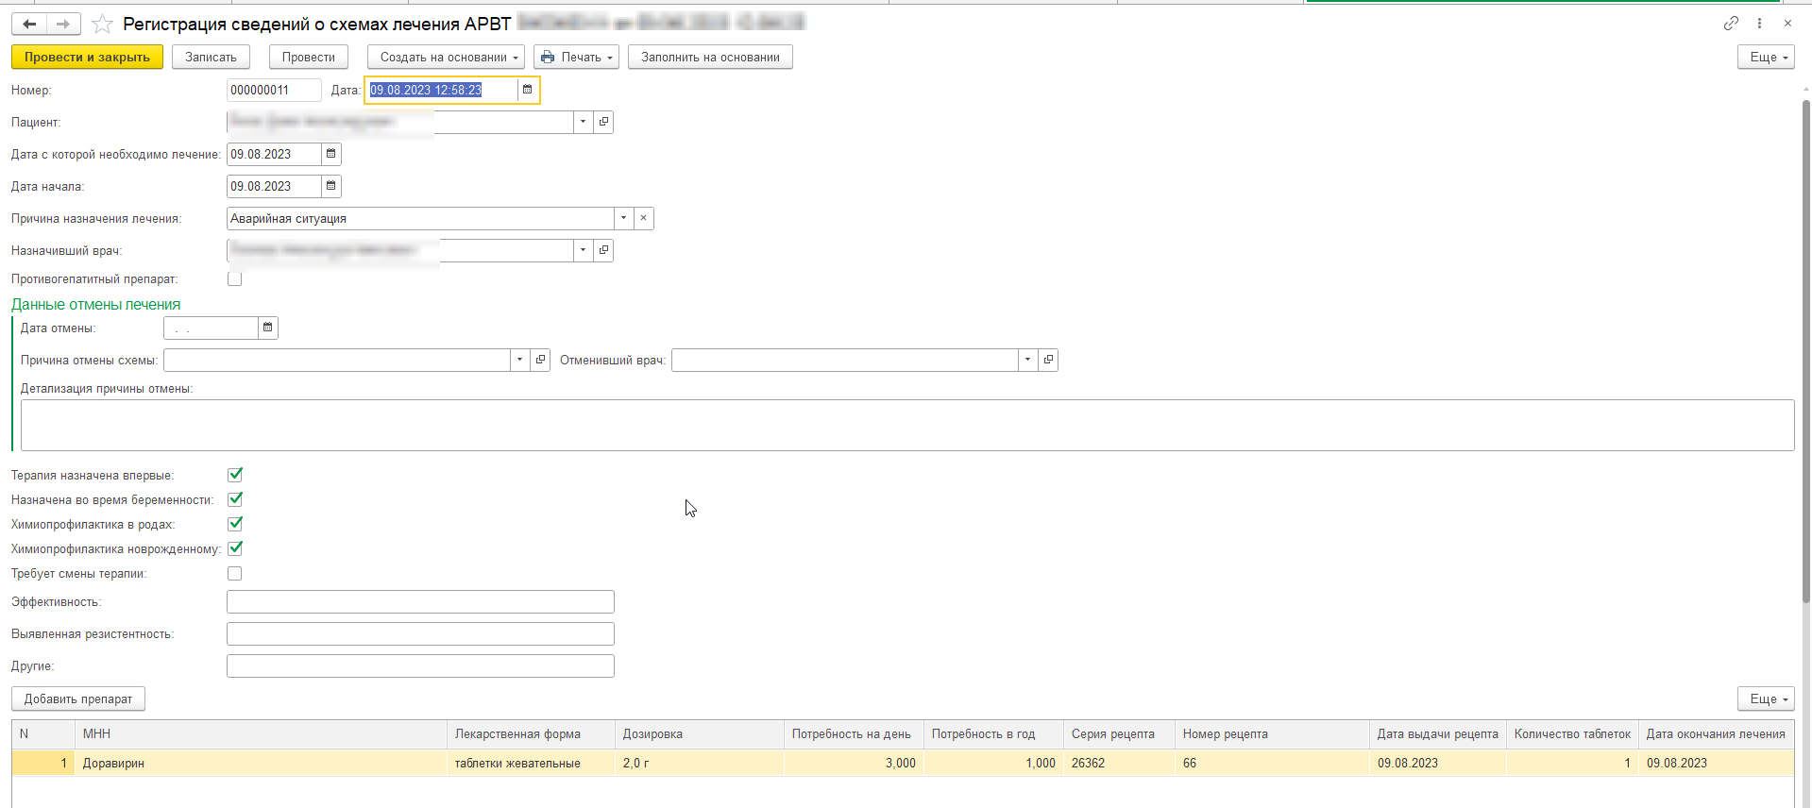
Рисунок 5 – Документ «Регистрация сведений о схемах лечения АРВТ»
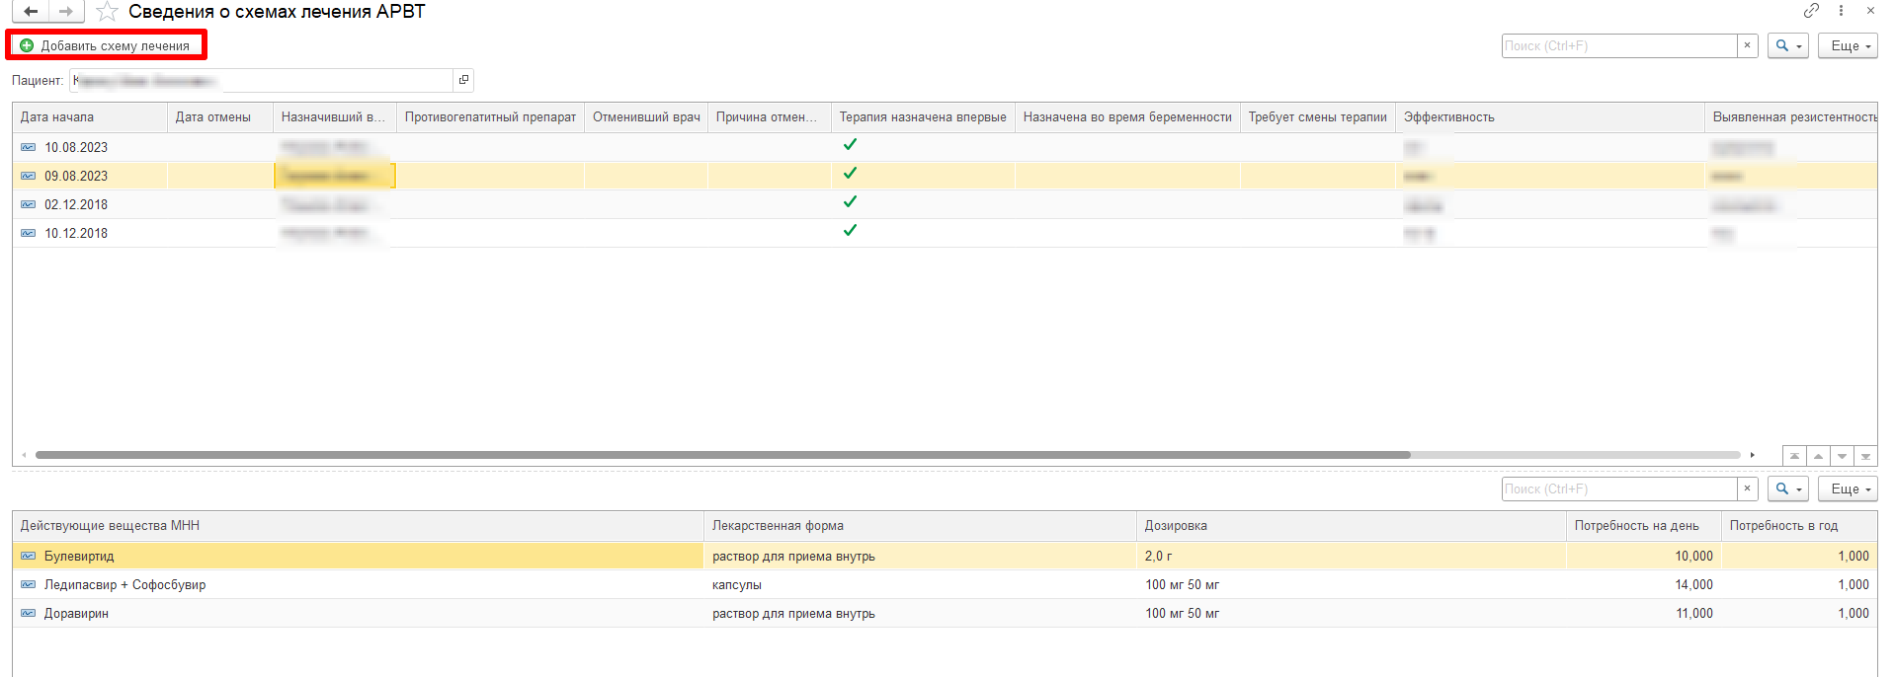
Рисунок 6 – Список схем лечения по пациенту
Описание заполнения полей в документе «Регистрация сведений о схемах лечения АРВТ» (рис. №7):
- Номер – номер документа, устанавливается системой автоматически;
- Дата – устанавливается автоматически текущая дата формирования документа;
- Пациент – выбирается пользователем из списка вручную;
- Причина назначения лечения – выбирается пользователем из списка вручную;
- Дата начала – дата начала лечения выбирается пользователем вручную;
- Дата с которой необходимо лечение – выбирается пользователем вручную;
- Назначивший врач – выбирается пользователем из списка вручную;
- Противогепатитный препарат – чек – бокс, при необходимости пользователь устанавливает галочку (т.е. если у пациента противогепатитная терапия);
Рисунок 7 – Заполнение полей в документе «Регистрация сведений о схемах лечения АРВТ»
Для отмены схемы лечения пациенту, необходимо перейти в имеющийся по пациенту документ «Сведения о схемах лечения АРВТ» и в блоке «Данные отмены лечения» заполнить необходимые поля, далее нажать кнопку «Провести и закрыть».
Описание блока «Данные отмены лечения» в документе «Регистрация сведений о схемах лечения АРВТ» (рис. №8):
- Дата отмены – вводится пользователем вручную;
- Причина отмены схемы – выбирается вручную пользователем из списка;
- Отменивший врач – выбирается вручную пользователем из списка;
- Детализация причины отмены – текстовое поле, пользователь вводит необходимую информацию вручную.
Рисунок 8 – Заполнение полей в документе «Регистрация сведений о схемах лечения АРВТ» - Данные отмены лечения
- Терапия назначена впервые – чек – бокс, при необходимости пользователь устанавливает галочку (рис. №9);
- Назначена во время беременности - чек – бокс, при необходимости пользователь устанавливает галочку;
- Химиопрофилактика в родах - чек – бокс, при необходимости пользователь устанавливает галочку;
- Химиопрофилактика новорожденному - чек – бокс, при необходимости пользователь устанавливает галочку;
- Требует смены терапии – чек – бокс, при необходимости пользователь устанавливает галочку;
- Эффективность – текстовое поле, пользователь вводит необходимую информацию вручную;
- Выявленная резистентность – текстовое поле, пользователь вводит необходимую информацию вручную;
- Другие – текстовое поле, пользователь вводит необходимую информацию вручную.
Рисунок 9 – Заполнение полей в документе «Регистрация сведений о схемах лечения АРВТ»
Описание заполнения табличной части документа «Регистрация сведений о схемах лечения АРВТ» (рис №10):
- № - порядковый номер строки, присваивается автоматически;
- МНН – выбирается вручную пользователем из списка;
- Лекарственная форма – выбирается вручную пользователем из списка;
- Дозировка – выбирается вручную пользователем из списка;
- Потребность на день – вводится вручную пользователем;
- Потребность в год – вводится вручную пользователем;
- Серия рецепта – вводится вручную пользователем;
- Номер рецепта – вводится вручную пользователем;
- Дата выдачи рецепта – вводится вручную пользователем;
- Количество таблеток – вводится пользователем вручную;
- Дата окончания лечения – автоматически расчет происходит в случае изменения текста в поле «Потребность на день» либо «Количество таблеток», расчет происходит в случае, если значение в поле «Количество таблеток» больше нуля. Дата проставляется в момент редактирования поля.
С помощью кнопки «Добавить» добавляем новые строки для внесения информации по препаратам.
Рисунок 10 – Заполнение полей в документе «Регистрация сведений о схемах лечения АРВТ»
Описание табличной части с отражением истории по ранее назначенным схемам лечения (рис. №11):
- № - порядковый номер строки;
- Дата начала – заполняется автоматически системой, при наличии ранее назначенных схем лечения;
- Дата окончания – заполняется автоматически системой, при наличии ранее назначенных схем лечения и их отмене;
- Назначивший врач – заполняется автоматически системой, при наличии ранее назначенных схем лечения;
- Противогепатитный препарат – заполняется автоматически системой, при наличии ранее назначенных схем лечения;
- Отменивший врач – заполняется автоматически системой, при наличии ранее назначенных схем лечения;
- Причина отмены - заполняется автоматически системой, при наличии ранее назначенных схем лечения;
- Терапия назначена впервые – заполняется автоматически системой, при наличии ранее назначенных схем лечения;
- Назначено во время беременности – заполняется автоматически системой, при наличии ранее назначенных схем лечения;
- Требует смены терапии – заполняется автоматически системой, при наличии ранее назначенных схем лечения;
- Эффективность – заполняется автоматически системой, при наличии ранее назначенных схем лечения;
- Другие – заполняется автоматически системой, при наличии ранее назначенных схем лечения;
- Причина назначения лечения - заполняется автоматически системой, при наличии ранее назначенных схем лечения;
- Полное наименование препарата - заполняется автоматически системой, при наличии ранее назначенных схем лечения;
- Лекарственная форма - заполняется автоматически системой, при наличии ранее назначенных схем лечения;
- Дозировка – заполняется автоматически системой, при наличии ранее назначенных схем лечения;
- Потребность на день – заполняется автоматически системой, при наличии ранее назначенных схем лечения;
- Потребность в год – заполняется автоматически системой, при наличии ранее назначенных схем лечения;
- Серия рецепта – заполняется автоматически системой, при наличии ранее назначенных схем лечения;
- Номер рецепта – заполняется автоматически системой, при наличии ранее назначенных схем лечения;
- Дата выдачи рецепта – заполняется автоматически системой, при наличии ранее назначенных схем лечения;
- Количество таблеток - заполняется автоматически системой, при наличии ранее назначенных схем лечения;
- Дата окончания лечения - заполняется автоматически системой, при наличии ранее назначенных схем лечения.
Табличная часть с отражением истории по ранее назначенным схемам лечения заполняется автоматически на основании ранее созданных схем лечений у пациента (рис. №11).
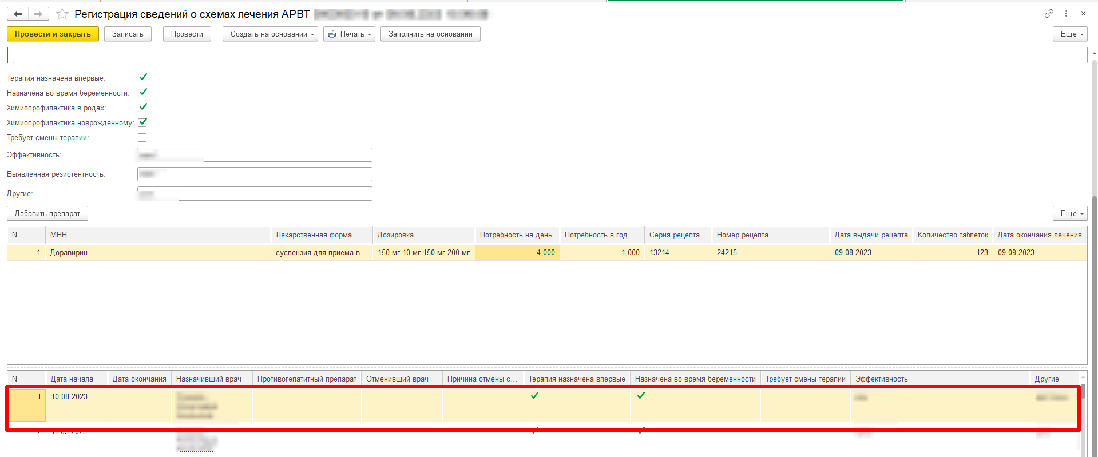
Рисунок 11 – Заполнение полей в документе «Регистрация сведений о схемах лечения АРВТ» по ранее назначенным схемам лечения (история схем лечения)
При отсутствии схем лечения у пациента данные в табличной части будут отсутствовать.
После заполнения всех необходимых полей в документе «Регистрация сведений о схемах лечения АРВТ», необходимо нажать кнопку «Провести и закрыть» для создания и сохранения схемы лечения по пациенту (рис. №12).
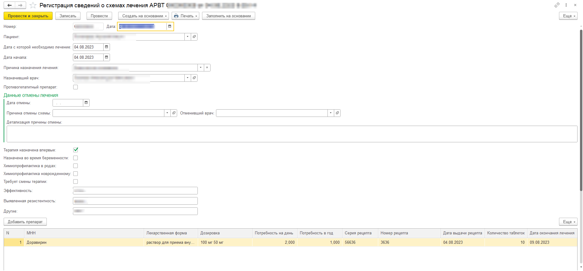
Рисунок 12 – Формирование документа «Регистрация сведений о схемах лечения АРВТ»
3.2 Отчет «Отчет по пациентам ВИЧ+ до 18 лет»
Войти в МИС, перейти в подсистему «Эпидемиологический мониторинг ВИЧ», далее перейти в раздел «Отчеты», перейти по ссылке «Дополнительные отчеты», в списке отчетов выбрать отчет «Отчет по пациентам ВИЧ+ до 18 лет» (рис. №13, рис. №14).
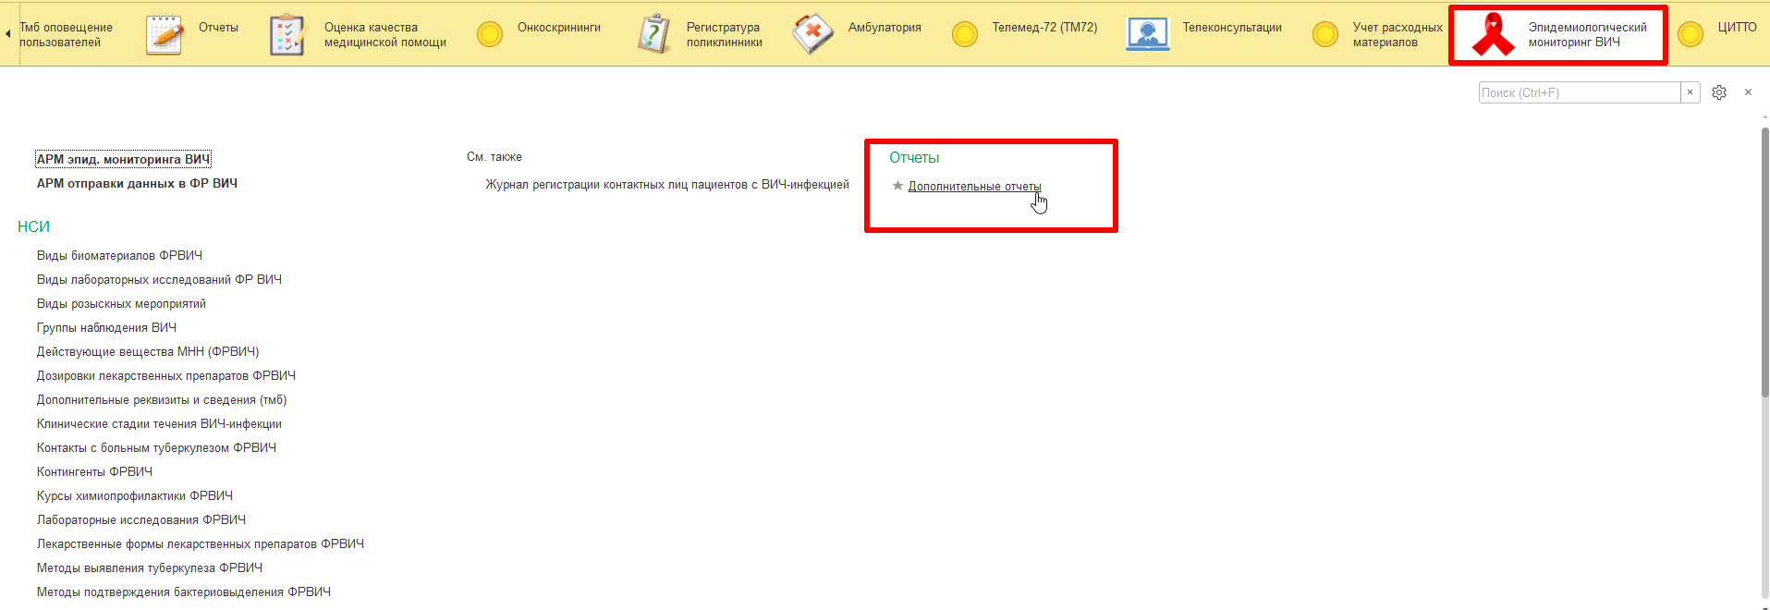
Рисунок 13 – Переход по ссылке «Дополнительные отчеты»
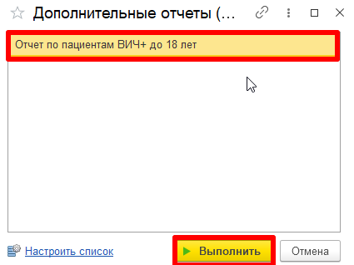
Рисунок 14 – Отчет «Отчет по пациентам ВИЧ+ до 18 лет»
На форме отчета созданы параметры для формирования, пользователь указывает период и необходимые параметры и нажимает кнопку «Сформировать», таким образом, отчет сформируется (рис. №15).
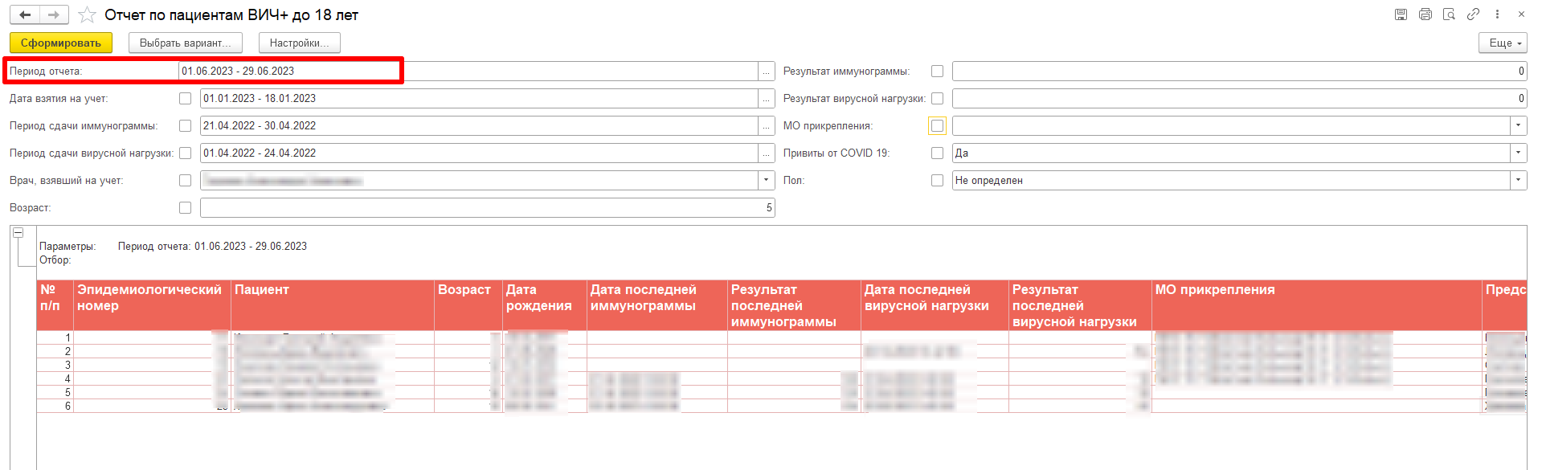
Рисунок 15 – «Отчет по пациентам ВИЧ+ до 18 лет»
Отчетную форму можно выгрузить в формате excel/ PDF и сохранить на рабочий стол пользователя, при необходимости через значок «Сохранить»/ кнопку «Еще» - «Сохранить» (рис. №16).
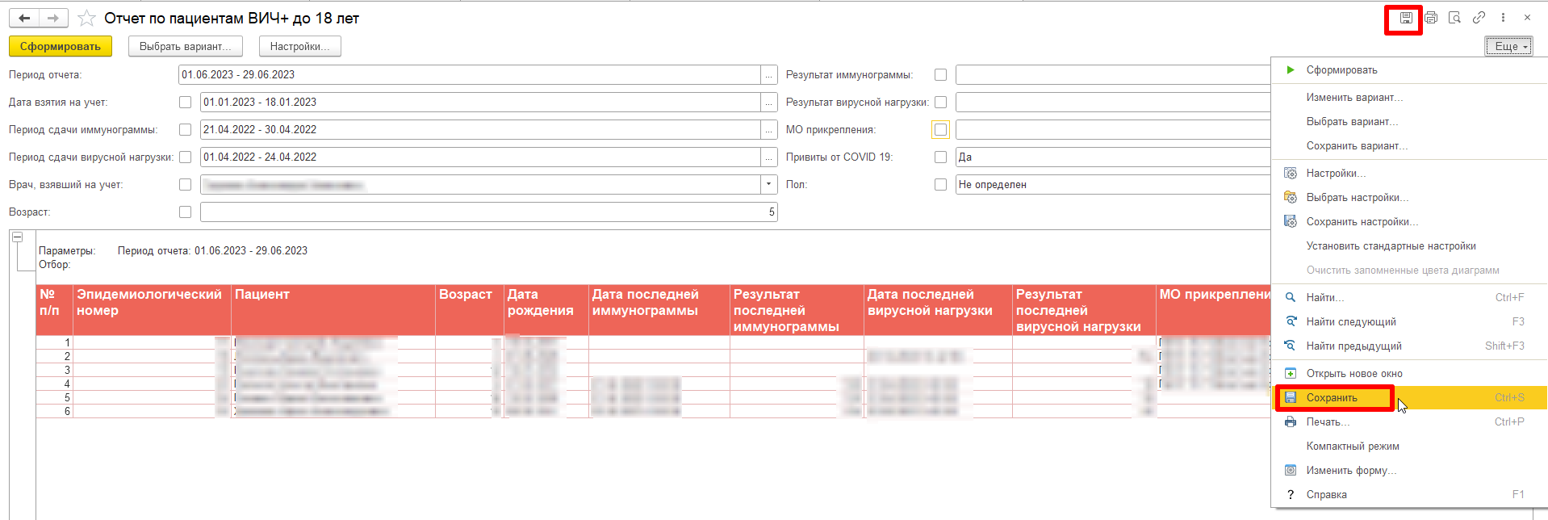
Рисунок 16 – «Отчет по пациентам ВИЧ+ до 18 лет»
Рассмотрим механизм работы с отборами отчета. По умолчанию на форме отчетной формы установлены следующие виды отборов (рис. №17):
- период отчета – обязательный вид отбора, с помощью данного отбора пользователь выбирает период, за который необходимо сформировать отчетную форму;
- дата взятия на учет – дополнительный вид отбора, с помощью данного отбора пользователь выбирает период взятия на диспансерный учет пациентов;
- период сдачи иммунограммы – дополнительный вид отбора, с помощью данного отбора пользователь выбирает период;
- период сдачи вирусной нагрузки – дополнительный вид отбора, с помощью данного отбора пользователь выбирает период;
- врач взявший на учет – дополнительный вид отбора, пользователь выбирает из списка ФИО врача;
- возраст – дополнительный вид отбора, пользователь указывает возраст для осуществления отбора;
- результат иммунограммы – дополнительный вид отбора, пользователь указывает числовое значение вручную;
- результат вирусной нагрузки – дополнительный вид отбора, , пользователь указывает числовое значение вручную;
- МО прикрепления – дополнительный вид отбора, пользователь выбирает из списка наименование МО;
- Привиты от covid19 – дополнительный вид отбора, пользователь выбирает значение Да/Нет;
- Пол – дополнительный вид отбора, пользователь выбирает из списка значение Ж/М/Не определен.
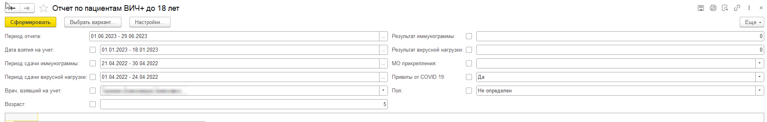
Рисунок 17 – Отборы по отчету
Рассмотрим механизм настройки отборов отчета в части установления типов сравнения по отборам (рис. №18, рис. №19, №20):
- врач взявший на учет – дополнительный вид отбора, пользователь выбирает из списка ФИО врача. Отбор может быть осуществлен как по одному врачу, так и по нескольким, в случае , если в данном отборе галка не установлена отбор по умолчанию осуществляется по всем врачам в рамках МО (рис. №18);
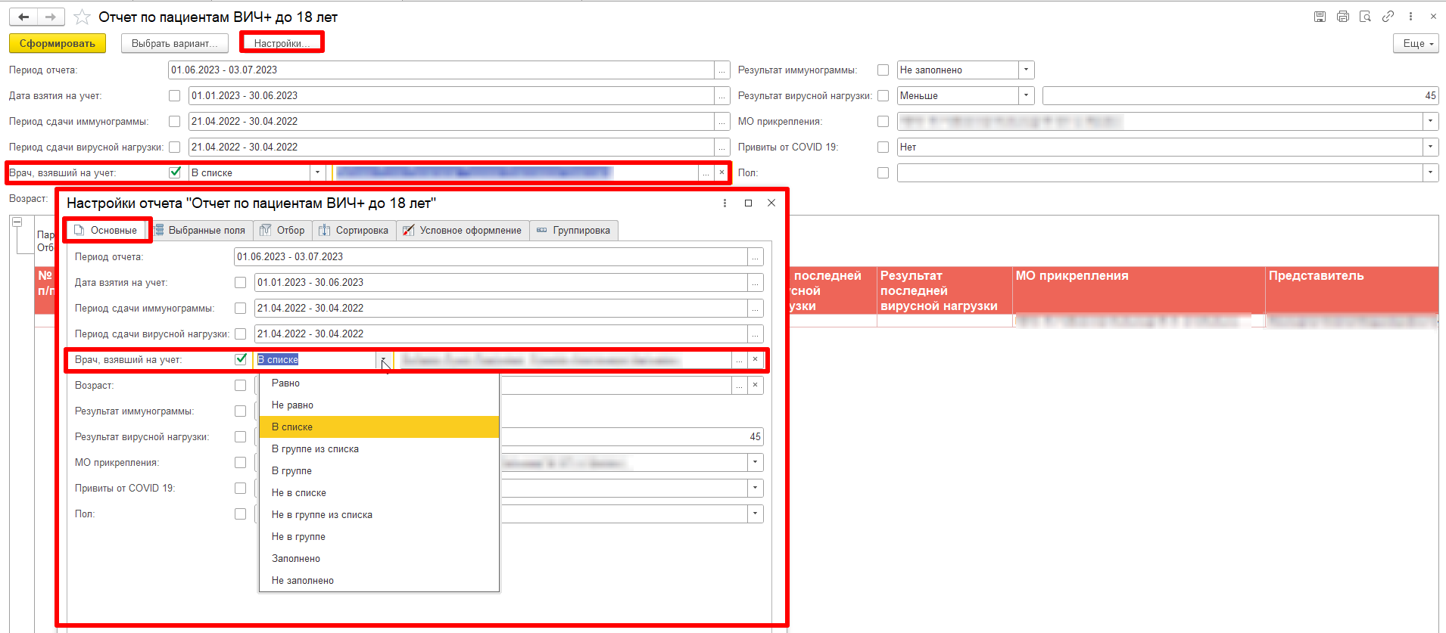
Рисунок 18 – Отбор «Врач, взявший на учет»
- возраст – дополнительный вид отбора, пользователь указывает возраст для осуществления отбора, по данному виду отбора пользователь может выбрать тип сравнения (равно, не равно, больше, меньше, больше или равно, меньше или равно и пр.);
- результат имммунограммы – дополнительный вид отбора, пользователь указывает числовое значение вручную, по данному виду отбора пользователь может выбрать тип сравнения (равно, не равно, больше, меньше, больше или равно, меньше или равно и пр.);
- результат вирусной нагрузки – дополнительный вид отбора, , пользователь указывает числовое значение вручную , по данному виду отбора пользователь может выбрать тип сравнения (равно, не равно, больше, меньше, больше или равно, меньше или равно и пр.);
- МО прикрепления – дополнительный вид отбора, пользователь выбирает из списка наименование МО, по данному виду отбора пользователь может выбрать тип сравнения (равно, не равно, больше, меньше, больше или равно, меньше или равно и пр.).
Для установления типа сравнения по отборам необходимо на форме отчета через кнопку «Настройки» перейти на вкладку «Основные» (рис. №19).
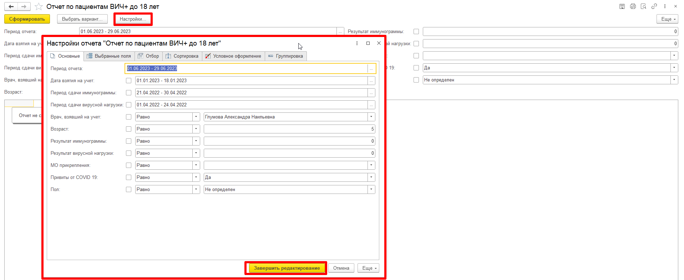
Рисунок 19 – Отборы по отчету
На вкладке «Основные» выбираем нужный отбор, устанавливаем галочку и устанавливаем значение типа сравнения, при необходимости, после указания типа сравнения необходимо нажать на кнопку «Завершить редактирование», таким образом, настройка по отборам выполнена (рис. №20, рис. №21).
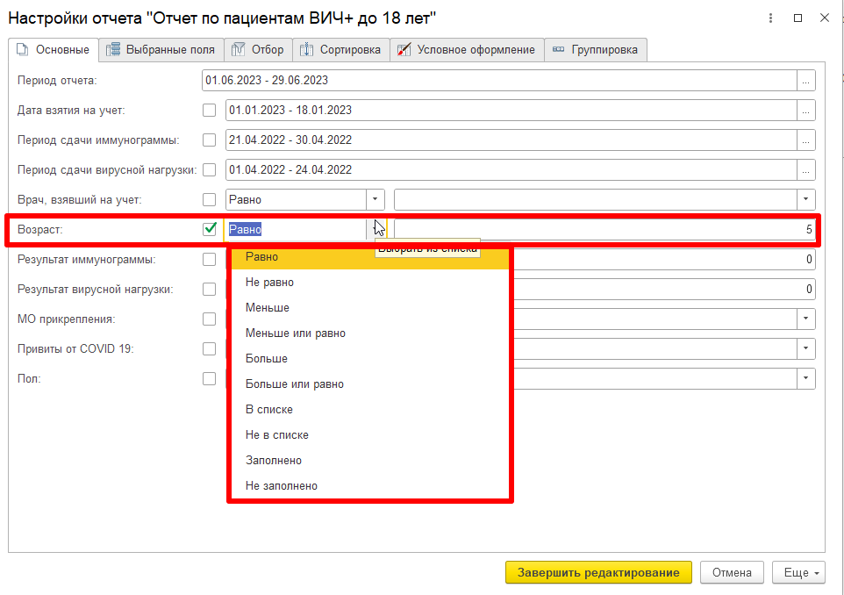
Рисунок 20 – Настройка типа сравнения по отборам – вкладка «Основные»
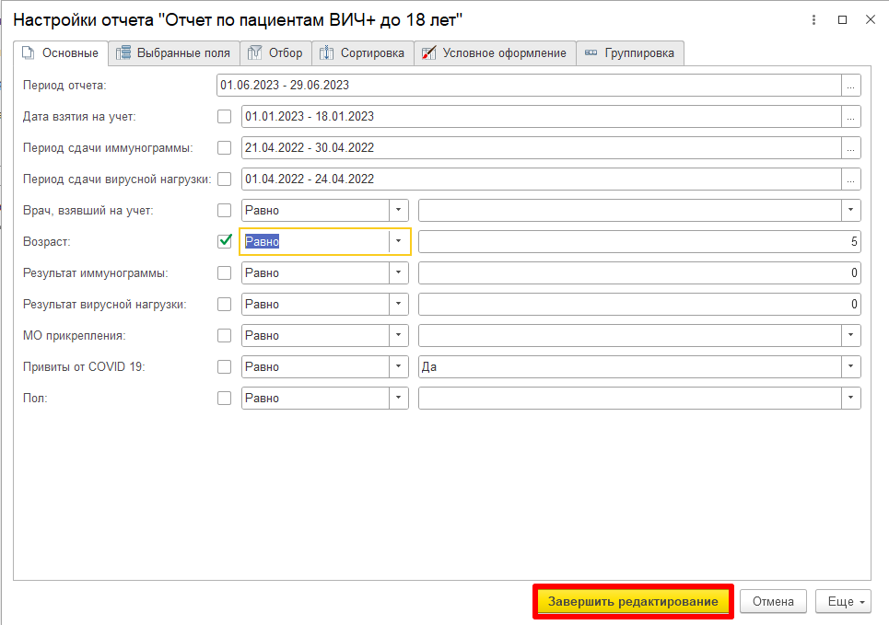
Рисунок 21 – Сохранение настройки типа сравнения по отборам
Описание формирования столбцов отчетной формы:
- № - Порядковый номер строки, устанавливается автоматически;
- Представитель пациента – ОДП – Смена – Представителя – форма «Смена законных представителей – столбец табличной части «Представитель»;
- Эпид. номер пациента – АРМ эпид. мониторинг ВИЧ - Регистр - табличная часть - столбец «Эпид. номер»;
- Возраст пациента – ОДП пациента – поле «Возраст»;
- Дата рождения – ОДП пациента – поле «Дата рождения»;
- ФИО пациента – ОПД пациента – поле «Пациент»;
- Дата последней иммунограммы – Дата результата иммунограммы - поле дата;
- Результат последней иммунограммы – результат по номенклатуре/виду показателя здоровья: A12.06.001.002 Исследование CD4+ лимфоцитов;
- Дата последней вирусной нагрузки – Дата результата вирусной нагрузки - поле дата;
- Результат последней вирусной нагрузки – результат по номенклатуре/виду показателя здоровья: A26.05.021.001 Количественное определение РНК вируса иммунодефицита человека ВИЧ-1 (Human immunodeficiency virus HIV-1) в плазме крови методом ПЦР.;
- МО прикрепления – МО прикрепления пациента.
В отчетной форме реализован переход в ОДП пациента и переход в ОДП представителя пациента (рис. №22, рис. №23).
Переход из отчета в ОДП пациента производится следующим образом, необходимо установить курсор в столбце «Пациент», далее, правой кнопкой мыши щелкаем по полю с ФИО пациента, открылся список действий, выбираем «Открыть «Пациент = ФИО» (рис. №22).
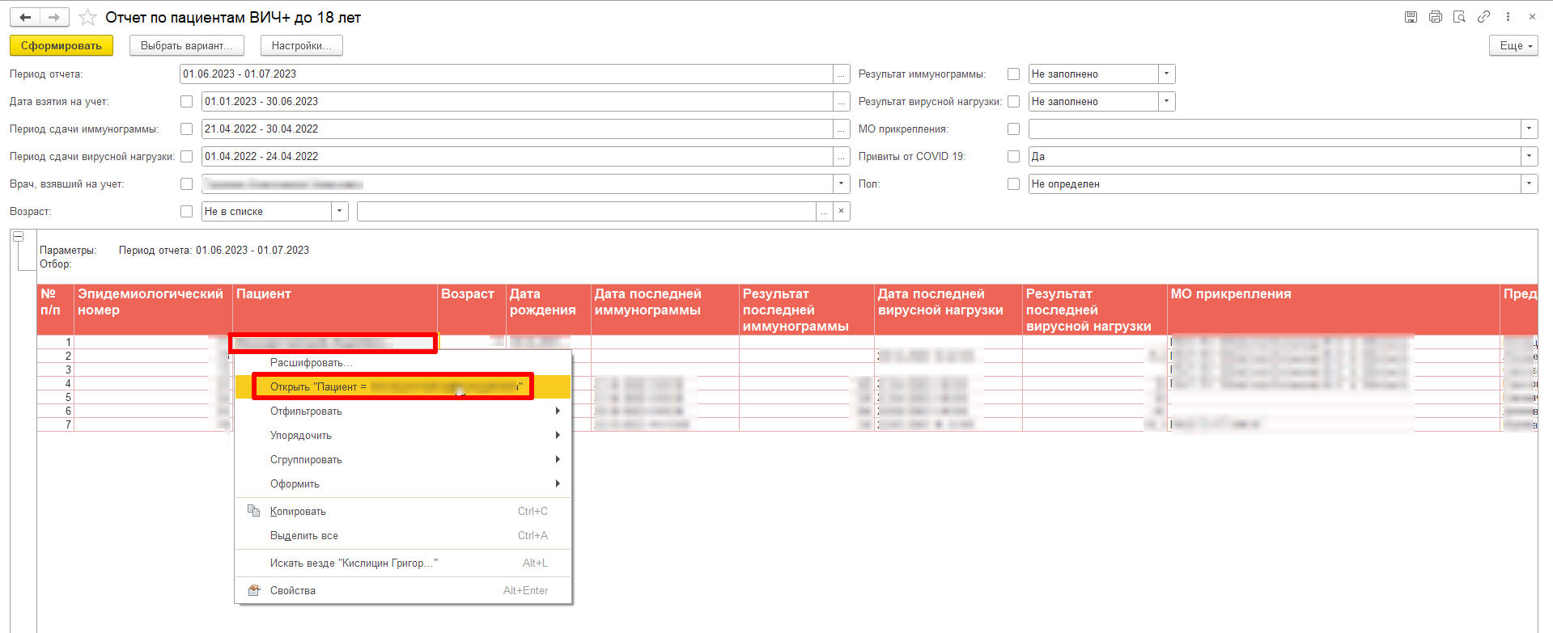
Рисунок 22 – Переход в ОДП пациента
Переход из отчета в ОДП представителя пациента производится следующим образом, необходимо установить курсор в столбце «Представитель», далее, правой кнопкой мыши щелкаем по полю с ФИО представителя/представителей, открылся список действий, выбираем «Открыть «Представитель = ФИО» (рис. №23).
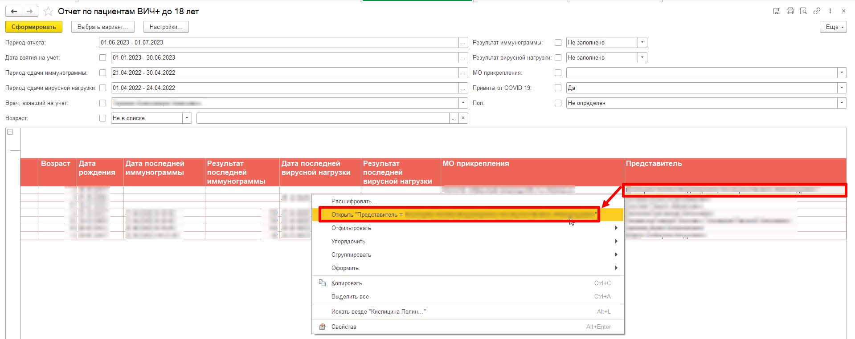
Рисунок 23 – Переход в ОДП представителя пациента
Далее, вывелась форма выбора значения, на данной форме представлены все имеющиеся представители у пациента, для выбора представителя для перехода в ОДП необходимо установить курсор в поле нужного представителя и нажать кнопку «Выбрать», таким образом открылась форма ОДП представителя пациента (рис. №24, рис. №25).
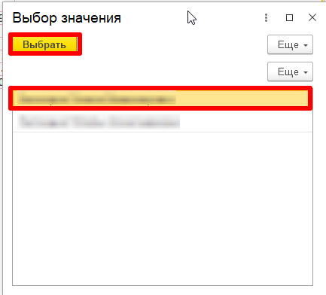
Рисунок 24 – Выбор представителя для перехода в ОДП представителя пациента
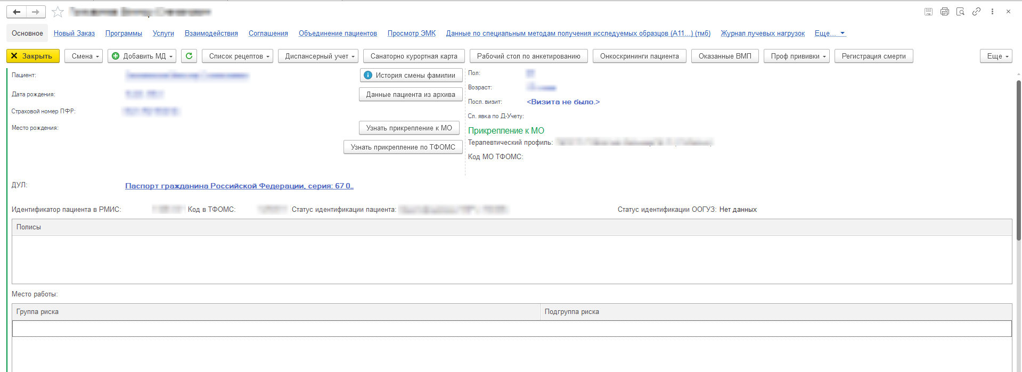
Рисунок 25 – Открылась форма ОДП представителя пациента
3.3 ШМД «Прием инфекциониста»
Войти в МИС, перейти в подсистему «контроль исполнения» - «Приемы», далее врач оформляет прием пациента с помощью ШМД, ШМД «Прием инфекциониста» выбирается из представленного списка (рис. №26).
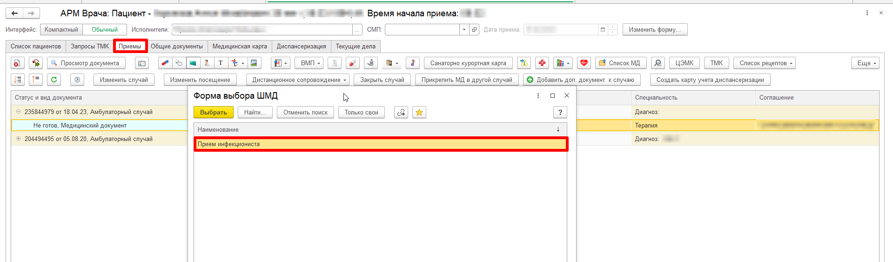
Рисунок 26 – форма выбора ШМД
ШМД «Прием инфекциониста» доработано следующим образом (рис. №27, рис. №28, рис. №29):
- в паспортную часть ШМД, после даты приема, добавлен блок с отображением эпидемиологического номера пациента и датой положительного исследования ИБ;
- после поля «дополнительные сведения» выведена информация о «ВААРТ терапии» - дата начала терапии;
- группу полей «Объективный осмотр» объединена в одно текстовое поле;
- эпидемиологический анамнез перемещен до полей «Объективные данные» добавлена табличная часть с показателями: Дата исследования, СД4, ПЦР ЦМВ, ПЦР ВПГ, ПЦР ВЭБ – в данные поля выводить последние актуальные результаты;
- выведены даты контроля ПЦР ВИЧ и СД4, отображать даты при назначении исследований;
- добавлено поле: сопутствующие заболевания, заполнять автоматически из ЛУД.
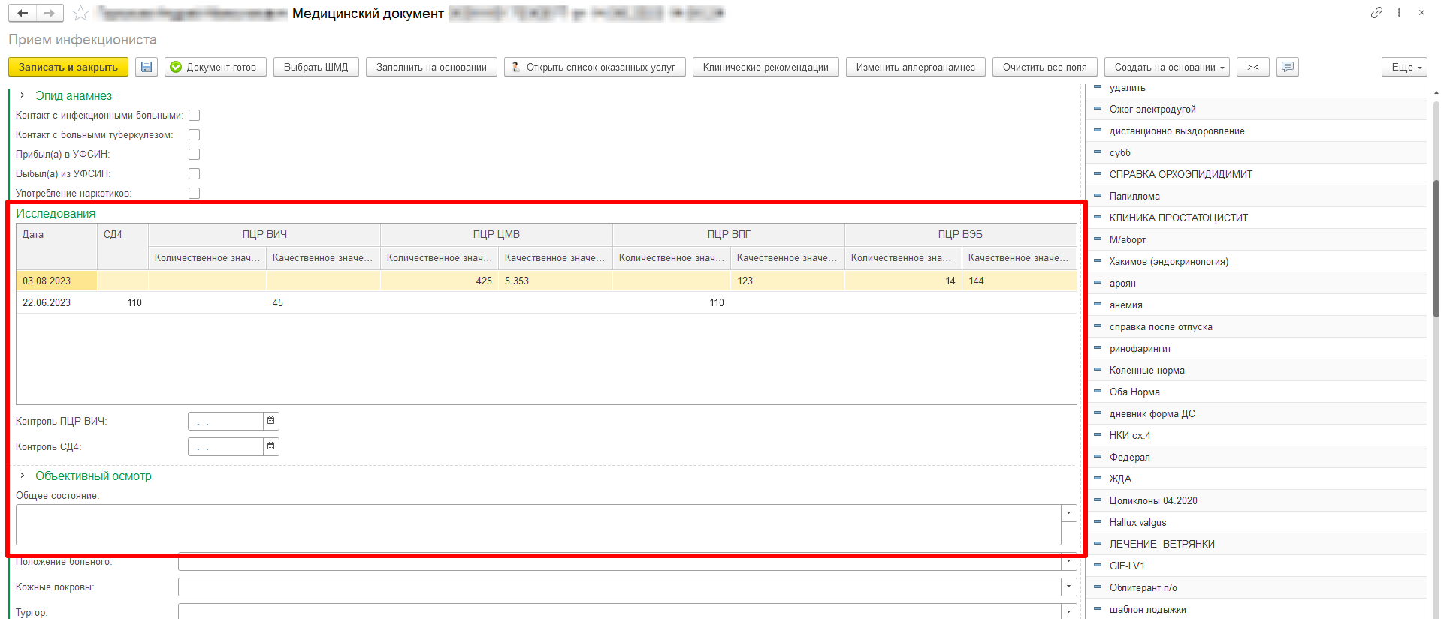
Рисунок 27 – ШМД «Примем инфекциониста» - раздел «Исследования»
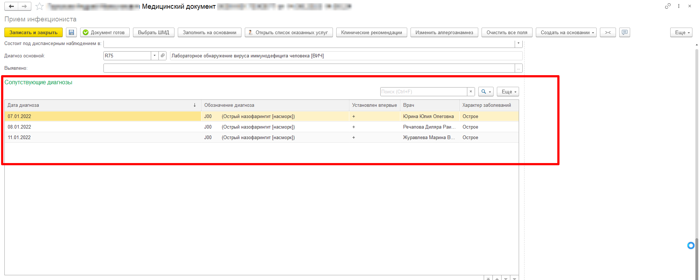
Рисунок 28 – ШМД «Примем инфекциониста» - раздел «Сопутствующие заболевания»
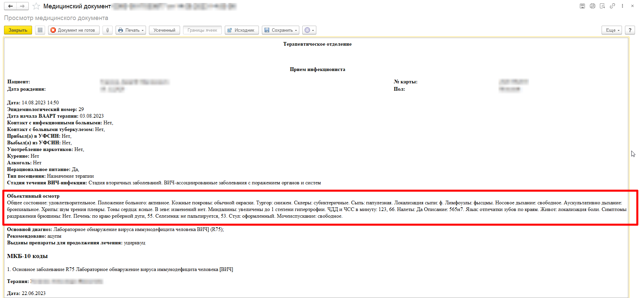
Рисунок 29 – ШМД «Примем инфекциониста» - раздел «Объективный статус»

